УДК 623.746.4-519

К ВОПРОСУ О НАДЕЖНОСТИ СИСТЕМЫ НАВИГАЦИИ БЕСПИЛОТНЫХ ВОЗДУШНЫХ СУДОВ, ИСПОЛЬЗУЕМЫХ В ЧРЕЗВЫЧАЙНЫХ СИТУАЦИЯХ

Шерстнев В.В., Безбородова О.Е., Бодин О.Н.

ФГБОУ ВО «Пензенский государственный университет», Пенза, Россия (440026, Пенза,
ул. Красная, 40), e-mail: vlad-sh-8@mail.ru

Для повышения эффективности проведения поисково-спасательных работ в зоне чрезвычайной ситуации предлагается использовать навигацию беспилотных воздушных судов специального назначения с использованием RFID-систем, состоящих из RFID-метки и RFID-ридера. Рассчитана надежность применения таких систем и показано, что с увеличением количества RFID-меток вероятность безотказной работы всей системы увеличивается и, следовательно, повышается эффективность проведения поисково-спасательных работ в зоне чрезвычайной ситуации.

Ключевые слова: радиометка, RFID-система, надежность, беспилотное воздушное судно, чрезвычайная ситуация, поисково-спасательные работы

TO THE QUESTION OF THE RELIABILITY OF THE NAVIGATION SYSTEM OF UNMANNED AIRCRAFT USED IN EMERGENCY SITUATIONS

Sherstnev V.V., Bezborodova O.E., Bodin O.N.

Penza State University, Penza, Russia (440026, Penza, Krasnaya street, 40),
e-mail: vlad-sh-8@mail.ru

To improve the efficiency of search and rescue operations in the emergency zone, it is proposed to use navigation of unmanned special-purpose aircraft using RFID systems consisting of an RFID tag and an RFID reader. The reliability of such systems is calculated and it is shown that with an increase in the number of RFID tags, the probability of failure-free operation of the entire system increases and, consequently, the efficiency of search and rescue operations in the emergency zone increases.

Key words: RFID tag, reliability, unmanned aircraft, emergency, search and rescue operations

В настоящий момент идея применения беспилотных воздушных судов (БВС) при ликвидации чрезвычайных ситуаций (ЧС) является чрезвычайно актуальной. Даже Европейская ассоциация номеров экстренных служб – EENA (European Emergency Number Association) – заявила о намерениях использования БВС при проведении поисково-спасательных работ (ПСР) в зонах ЧС. Кроме того, БВС планируют применять для непрерывного контроля состояния как потенциально опасных территорий, так и уже пострадавших районов, с передачей детектируемой информации соответствующим органам управления. Основные направления применения БВС можно разделить на группы: обнаружение ЧС, участие в ликвидации ЧС, поиск и спасение пострадавших [1].
С БВС проще и безопаснее для спасателей обнаружить ЧС в лесных массивах, на водных акваториях и береговых линиях во время угрозы наводнений, проводить анализ воздуха. Полученная информация может обрабатываться в режиме реального времени, поступая по каналам связи на пункт управления. Все это позволит оперативно оценить текущую ситуацию и значительно сократить жертвы и масштабы обнаруженных ЧС.
Включение БВС в состав сил и средств, направленных на ликвидацию ЧС позволит заменить ими самолеты и вертолеты при проведении работ с высоким риском для жизни экипажа и исключить потерю дорогостоящих пилотируемых авиационных средств. Такие аппараты могут стать незаменимыми при проведении ПСР на суше и море. Поиск может проводиться по заранее введенному полетному заданию, которое также может быть всегда скорректировано оператором. Помимо этого, БВС могут быть использованы при доставке необходимых медикаментов в зоны ЧС, тем самым спасая жизнь многим людям.
Это лишь возможные примеры применения БВС для задач экстренных служб. Однако для того, чтобы БВС могли эффективно использоваться экстренными службами, к ним выдвигаются определенные требования. Должна обеспечиваться возможность обмена сигналами с БВС на больших расстояниях, возможность длительного (в течение нескольких часов) полета, защита от воздействия помех и потери связи с оператором. Кроме того, в любой сфере применения весьма важным является вопрос обеспечения надежной навигации БВС в зоне ЧС.
В настоящее время определение местоположения мобильных объектов может осуществляться с использованием технологий GPS, GSM, Bluetooth, Wi-Fi, RFID [4]. Каждая из этих технологий обладает своими достоинствами и недостатками. Так, например, использование GPS ограничивается наличием преград между объектом и спутниками. GSM, кроме того, отличается еще более низкой точностью, а также невозможностью отслеживания третьей координаты объекта (высоты его местоположения).
Альтернативой этим технологиям послужило бы размещение в зоне ЧС станций Wi-Fi или Bluetooth. Причем Bluetooth предпочтительнее за счет более высокой точности определения местоположения координат объекта (может достигать 1 метра и зависит от количества Bluetooth-маяков). Технология Bluetooth является более дешевой относительно Wi-Fi и поэтому является основным инструментом навигации внутри сооружений.
Наиболее перспективной технологией навигации и обнаружения мобильных объектов является RFID-технология. RFID (от английского Radio Frequency IDentification, радиочастотная идентификация) – метод автоматической идентификации объектов, в котором посредством радиосигналов считываются и/или записываются данные, хранящиеся в так называемых RFID-метках. Любая RFID-система состоит из считывающего устройства (ридер) и RFID-метки (транспондер).
Для определения местоположения объекта могут использоваться как пассивные, так и активные RFID-метки. Последние обладают собственным источником питания, что обеспечивает их чтение на большом расстоянии, в агрессивных средах, это делает их незаменимыми для использования в условиях ЧС. При этом достоинствами меток являются возможность многократной перезаписи, большой объем хранимых данных (RFID-метка может хранить на чипе площадью в 1 квадратный сантиметр до 10000 байт информации), нет необходимости в прямой видимости для считывания информации, большое расстояние чтения (до нескольких сотен метров), устойчивость к воздействию внешних факторов, интеллектуальность, так как RFID-метка может не только переносить данные, но и выполнять другие задачи. Данные на метке могут шифроваться. Радиочастотная метка может закрывать паролем операции записи и считывания данных, а также зашифровывать их передачу. В одной метке можно одновременно хранить открытые и закрытые данные.
Размещение RFID-меток в зоне ЧС и использовании их в качестве «маяков» для определения местоположения объектов, оснащенных ридером, значительно упростило бы процесс навигации таких объектов (см. рисунок 1).
Большинство RFID-меток состоит из антенны для приема и передачи сигнала и интегральной схемы (ИС), хранящей информацию о данной метке и имеющей возможность обмена сигналами с RFID-ридером.
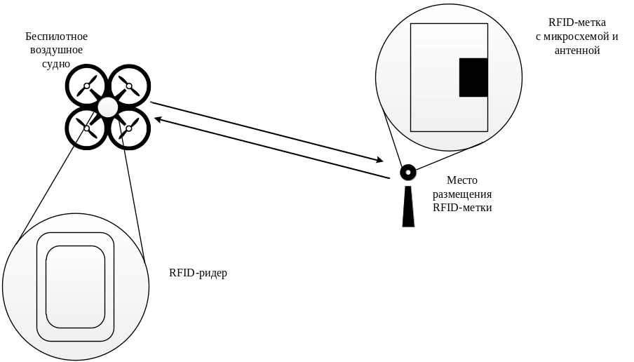
Рисунок 1. Схема размещения элементов RFID-системы (RFID-ридера и RFID-метки)

Перспективы использования данной технологии в условиях ЧС напрямую зависят от надежности ее компонентов – RFID-меток. Это влияет на схему размещения меток на местности, а также количество запасных меток, предназначенных для срочной замены вышедших из строя устройств.
Надежность является комплексным понятием, показателями которого являются [5] безотказность, ремонтопригодность, долговечность, сохраняемость. В свою очередь, в условиях ЧС наиболее актуальным является безотказность компонентов RFID-навигации: агрессивные среды (вода, преграды, наличие в воздухе дыма) заставляют предъявлять высокие требования к RFID-меткам. А поскольку использование данной технологии предполагает размещение меток лишь на время локализации и/или ликвидации ЧС, вопросы ремонтопригодности, долговечности и сохраняемости меток в данной статье рассматриваться не будут.
Основной характеристикой безотказности элементов является интенсивность отказов λ, указываемая в технических условиях [6]. Тем не менее, реальные условия эксплуатации элементов, в особенности в условиях ЧС, являются более агрессивными по сравнению с нормальными. В связи с этим для характеристики безотказности RFID-меток, работающих под воздействием различных эксплуатационных факторов, используется понятие эксплуатационной безотказности элементов $λ_{э}$ [5]:
$$λ_{э}=λ\prod_{i=1}^{m}{K_{i}} (1)$$
где m – количество факторов, влияющих на эксплуатацию RFID-метки;
$K_{i}$ – коэффициент, учитывающий влияние i-го фактора на работу RFID-метки.
Наиболее целесообразно учитывать безотказность важнейшего элемента большинства RFID-меток – интегральной схемы, содержащей запоминающее устройство и приемопередатчик. Данный показатель зависит от следующих факторов и рассчитывается по формуле:
$$λ_{э}=λ_{Б}K_{Р}K_{ИС}K_{корп}K_{V}K_{Э}K_{П} \left(2\right)$$где $λ_{Б}$ – базовая интенсивность отказов RFID-метки;
$K_{Р}$ – коэффициент режима работы;
$K_{ИС}$ – коэффициент, учитывающий количество элементов в ИС;
$K_{корп}$ – коэффициент, учитывающий тип корпуса устройства;
$K_{V}$ – коэффициент, учитывающий напряжение питания CMOS;
$K_{Э}$ – коэффициент эксплуатации RFID-метки;
$K_{П}$ – коэффициент приемки устройства.
Базовая интенсивность отказов $λ_{Б}$ для интегральной схемы RFID-метки, то есть интенсивность отказов при номинальной электрической нагрузке (коэффициент электрической нагрузки $K_{Н}$ равен 1) и температуре окружающей среды +25°C составляет 0,043×10⁻⁶ ч⁻¹.
Коэффициент режима работы зависит от $K_{Н}$ и температуры корпуса устройства:
$$K_{Р}=0,045exp\left(3,1K_{обл}\right)\exp\left[B\left(t_{окр}-25\right)\right] (3)$$где $K_{обл}$ – отношение рабочей электрической нагрузки к максимально допустимой, составляет 0,7;
$t_{окр}$ – температура окружающей RFID-метку среды, за значение которой принят верхний предел диапазона рабочих температур эксплуатации радиоэлектронной аппаратуры и приборов в сложных условиях (что целесообразно в условиях ЧС), +50 °C [7];
$B$ – константа, равная 0,024.
Для вычисления $K_{ИС}$ используется формула:
$$K_{ИС}=AN^{S} (4)$$где $A$, $S$ – табличные данные [8];
$N$ – количество элементов в ИС.
При использовании RFID-метки в полимерном корпусе$K_{корп}=1$.
Значение $K_{V}$ составляет 1 (при напряжении питания до 10 В, что для RFID-меток является достаточным).
Значение$K_{Э}$ зависит от условий эксплуатации устройства и составляет 1,7 (эксплуатация, стационарно, переносной аппаратуры на открытом воздухе и в любых помещениях).
Для пятой приемки ИС$K_{П}=1$.
Используя значения данных коэффициентов в (2) вычисляется величина интенсивности отказов $λ_{э}=1,477×{10}^{-3}ч^{-1}$.
В свою очередь, в соответствии с экспоненциальным законом надежности вероятность безотказной работы RFID-метки за время $t_{з}$ вычисляется по формуле:
$$P\left(t_{з}\right)=e^{-λt_{з}} (5)$$
Величину $t_{з}$ можно определить как время, отводимое на локализацию и ликвидацию последствий ЧС. В качестве примера можно рассмотреть ЧС, произошедшую в результате возникновения крупной производственной аварии на промышленном объекте.
Предполагается заблаговременное размещение сети RFID-меток на территории промышленного объекта на случай возникновения ЧС. Таким образом, даже при угрозе возникновения производственной аварии RFID-метки могут активироваться и использоваться для навигации объектов.
Согласно [9] при возникновении такой угрозы время на оповещение и сбор руководящего состава объекта, комитета ЧС предприятия, начальников структурных подразделений отводится 1-2 часа (в нерабочее время). Время, отводимое на ликвидацию угрозы возникновения ЧС, как правило, не превышает одних суток. В течение всего этого времени полагается возможной и целесообразной работа БВС (навигация которых осуществляется при помощи активированных RFID-меток) по наблюдению за обстановкой на территории данного промышленного объекта. Что касается времени, отводимого на ликвидацию последствий уже возникшей ЧС, то оно зависит от характера ЧС, а также от состава и количества привлекаемых сил и средств. Так, в [10] приводится планирование мероприятий по ликвидации ЧС, возникшей в результате разгерметизации пропиленовой колонны. Время, отводимое на проведение данных работ, в общей сложности составляет 55 часов и вероятность безотказной работы RFID-метки в соответствии с формулой (2) составляет 0,922.

[
Согласно [ссылка на источник, это инет-сайт http://гражданская-оборона-и-защита-от-чс.рф/publ/zashhita_ot_chs_rschs/plan_chs_chast_2/3-1-0-333, но желательно найти поавторитетнее] при возникновении такой угрозы время на оповещение и сбор руководящего состава объекта, комитета ЧС предприятия, начальников структурных подразделений отводится 1-2 часа (в нерабочее время). Время, отводимое на ликвидацию угрозы возникновения ЧС, как правило ([можно опять найти какой-нибудь источник]), не превышает одних суток. В течение всего этого времени полагается возможной и целесообразной работа БВС (навигация которых осуществляется при помощи активированных RFID-меток) по наблюдению за обстановкой на территории данного промышленного объекта.
Что касается времени, отводимого на ликвидацию ЧС, то оно зависит от характера ЧС, а также сил и средств, привлекаемых на ее ликвидацию. Как показывает статистика [найти источник], время отводимое на ликвидацию ЧС, возникших на крупных промышленных объектах на территории такой-то за такой-то период, в среднем составляет 1-2 суток [можно вообще привести примеры возникновения ЧС: взрывы, пожары на предприятиях, обвалы в шахтах, поиск шахтеров и т.д.]. В связи с этим, для проведения расчетов в данной статье [или лучше «в данной работе»?] за время $t_{з}$ принимается промежуток времени, равный 48 часам. Так, в [ссылка на работу АСДНР] приводится планирование мероприятий по ликвидации ЧС, возникшей в результате разгерметизации пропиленовой колонны. Время, отводимое на проведение данных работ, в общей сложности составляет 55 часов и вероятность безотказной работы RFID-метки в соответствии с формулой ([ссылка на предыдущую формулу]) составляет 0,922.
]

Для определения трех координат объекта необходимо получение сигнала RFID-ридером данного объекта как минимум от четырех RFID-меток. В результате обмена сигналами между RFID-меткой и RFID-ридером на объекте, навигация которого осуществляется, определяется расстояние между ними (по времени прохождения сигнала). Программное обеспечение, осуществляющее навигацию объекта, строит геометрическое место точек, представляющее собой сферу, радиус которой равен расстоянию между RFID-меткой и RFID-ридером. Место пересечения двух таких сфер, построенных в результате обмена сигнала RFID-ридера с двумя RFID-метками, дает окружность, в одной из точек которой может находиться объект; трех сфер – дугу; четырех – конкретную точку, координаты которой соответствуют местоположению объекта (см. рисунок 2).
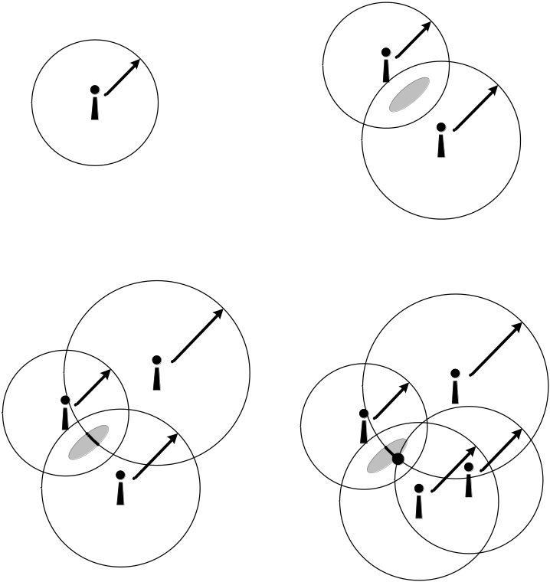

Рисунок 2. Определение координат БВС с использованием группы RFID-меток

Вероятность безотказной работы такой группы RFID-меток будет определяться как произведение вероятностей безотказной работы каждой RFID-метки в группе:
$$P\left(t_{з}\right)=\prod_{i=1}^{n}{P_{i}\left(t_{з}\right)} (6)$$где n – минимальное количество RFID-меток, необходимое для определения координат объекта (в данном случае, равное четырем).
Расчет вероятности безотказной работы по формуле (6) справедлив для группы элементов, отказ одного из которых ведет к отказу всей системы (как в случае с системой, элементы которой соединены последовательно). Действительно, при отказе одной из четырех RFID-меток становится невозможным определением трех координат объекта. Согласно формуле (6), вероятность безотказность работы такой группы RFID-меток составляет 0,723.
Размещение в той же области дополнительных четырех RFID-меток с таким расчетом, чтобы объект, находящийся в той же точке, получал сигнал уже от восьми RFID-меток, ведет к увеличению вероятности безотказной работы всей системы из восьми RFID-меток, поскольку здесь имеет место быть дублирование первой группы. При этом, как в случае с системой, элементы которой соединены параллельно, вероятность безотказной работы системы восьми RFID-меток можно вычислить по формуле:
$$P\left(t_{з}\right)=1-\prod_{i=1}^{m}{\left(1-P_{i}\left(t_{з}\right)\right)} (7)$$где m – количество групп, состоящих из четырех RFID-меток.
В данном случае вероятность безотказной работы составляет 0,923.
При увеличении числа дополнительных RFID-меток вероятность безотказной работы всей системы растет. К тому же RFID-метки отличаются сравнительно невысокой стоимостью. Тем не менее, зависимость вероятности безотказной работы от количества групп RFID-меток носит нелинейный характер, что видно из графика на рисунке 3: с дальнейшим увеличением числа RFID-меток (N) прирост вероятности безотказной работы (P) всей системы снижается.
N
P

Рисунок 3. Зависимость вероятности безотказной работы от количества используемых RFID-меток

При осуществлении навигации объектов в зоне ЧС с использованием RFID-меток необходим тщательный расчет их количества, важно найти «золотую середину» между требуемой величиной вероятности безотказной работы системы используемых RFID-меток и их числом. Здесь важно исходить из условий обстановки на местности, наличия и характера поражающих факторов конкретной ЧС.

Список литературы
1. Способ проведения поисково-спасательных работ : пат. 2694528 Рос. Федерация. № 2018139491 ; заявл. 07.11.2018 ; опубл. 16.07.2019, Бюл. № 20. 31 с.
2. Шерстнев, В.В. [запятые между фамилией и инициалами] Особенности использования беспилотных воздушных судов при проведении поисково-спасательных работ / В.В. Шерстнев, О.Н. Бодин «Труды международного симпозиума «Надежность и качество»». – 2019. – том 1. С. 183-185.
3. Семенец, В. О. [запятые между фамилией и инициалами] Основные параметры систем управления беспилотными аппаратами / В. О. Семенец, М. П. Трухин // Надежность и качество сложных систем. – 2018. – № 3 (23). – С. 65–70. – DOI 10.21685/ 2307-4205-2018-3-9.
4. ссылка на статью-обзор технологий:ВОТ ОНА, надо только правильно оформить ссылку:
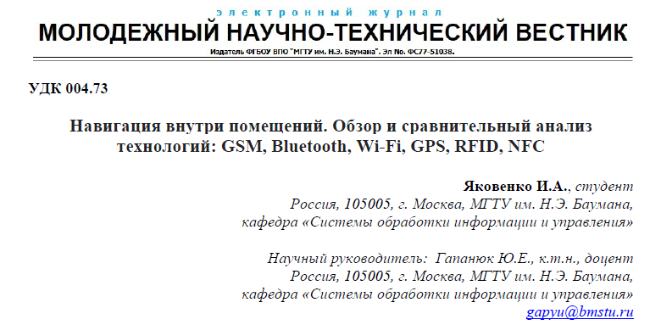
5. Боровиков С.М. Расчет показателей надежности радиоэлектронных средств : учеб.-метод. пособие / С.М. Боровиков, И.Н. Цырельчук, Ф.Д. Троян ; под ред. С.М. Боровикова. – Минск : БГУИР, 2010. – 68 с. : ил.
6. Боровиков С.М. Теоретические основы конструирования, технологии и надежности : учеб. для студ. инж.-тех. спец. вузов / С.М. Боровиков. - Минск : Дизайн ПРО, 1998. – 336 с.
7. ссылка на сайт эксплуатация радиоэлектронной температуры или найти источник, см. в литературе, выписки
ВОТ ОНА, надо только правильно оформить ссылку:
https://helpiks.org/4-17709.html
Условия эксплуатации радиоэлектронной аппаратуры и приборов
8. Reliability Prediction Model for Electronic Equipment : The Chinese Military/Commrecial StandartGJB/z 299B. – Yuntong Sci.-тек. Co. Ltd. China 299B.
9. ссылка на источник, это инет-сайт http://гражданская-оборона-и-защита-от-чс.рф/publ/zashhita_ot_chs_rschs/plan_chs_chast_2/3-1-0-333, но желательно найти поавторитетнее
10. Р.Г. Ахтямов, А.Н. Елизарьев, И.В. Вдовина, Ю.М. Планида, Э.С. Хаертдинова Применение сетевых моделей при планировании аварийно-спасательных и других неотложных работ // Журнал» Научные и образовательные проблемы гражданской защиты». – 2012. - №2. - С.29 – 34.

